Смартфон Xiaomi REDMI Note 15 Pro 256 ГБ черный

Наименование товара | Основные характеристики | Един. Изм. | Кол-во
Смартфон Xiaomi REDMI Note 15 Pro 256 ГБ черный  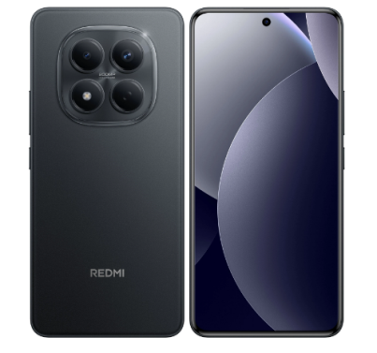 | Тип - смартфон  Модель - Xiaomi REDMI Note 15 Pro  Поддержка стандартов сотовой связи -  2G, 3G, 4G  Диапазоны частот - 2G GSM 850 (B5), GSM 900 (B8), GSM 1800 (B3), GSM 1900 (B2)  Диапазоны частот - 3G UMTS 850 (B5), UMTS 900 (B8), UMTS 1900 (B2), UMTS 2100 (B1)  Диагональ экрана (дюйм) - 6.77"  Стандарт разрешения - Full HD+  Разрешение экрана - 2392x1080  Тип матрицы (подробно) - AMOLED  Яркость - 3200 Кд/м²  Частота обновления экрана - 120 Гц  Операционная система – Android  Тип оперативной памяти - LPDDR4X  Объем оперативной памяти - 8 ГБ  Тип встроенной памяти - UFS 2.2  Объем встроенной памяти - 256 ГБ  Количество основных камер - 2  Количество мегапикселей основной камеры - 200+8 Мп  Системы навигации - A-GPS, BeiDou, GPS, Galileo, ГЛОНАСС  Емкость аккумулятора - 6500 мА*ч  Напряжение питания ЗУ -100-240 В/50-60 Гц  Выходная мощность ЗУ - 45 Вт  Макс. время работы в режиме разговора - 55 ч  Макс. время работы при воспроизведении видео - 25 ч | шт | 6

- Зеркальный фотоаппарат Canon EOS 2000D Kit 18-55mm DC черный
Наименование товара | Основные характеристики | Един. Изм. | Кол-во
Зеркальный фотоаппарат Canon  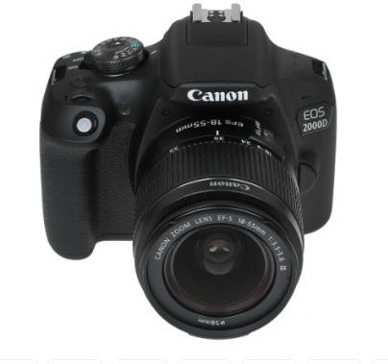 | Тип - зеркальный фотоаппарат  Модель - Canon EOS 2000D Kit 18-55mm DC  Общее число пикселей - 24.7 Мп  Число эффективных пикселей - 24.1 Мп  Тип матрицы - CMOS  Размер матрицы - 22.3 х 14.9 мм  Кроп-фактор - 1.6  Соотношение сторон - 3:2  Минимальная чувствительность (ISO)  100  Максимальная чувствительность (ISO)-  6400  Расширенная минимальная чувствительность (ISO) - 100  Расширенная максимальная чувствительность (ISO) – 12800  Процессор - DIGIC 4+  Выдержка - 1/4000 - 30 сек  Режимы работы затвора - покадровый, серийный  Тип видоискателя - зеркальный  Диоптрийная коррекция - от -2.5D до +0.5D  Охват кадра видоискателем - 95 %  Модель объектива в комплекте - Canon EF-S 18-55mm f/3.5-5.6 III  Байонет - Canon EF, Canon EF-S  Фокусное расстояние - 18-55 мм  TTL-управление вспышкой - E-TTL II  X-синхронизация - 1/200 cек  Разрешение изображения - 6000x4000  Форматы изображений - JPEG, RAW  Разрешение видео - Full HD (1920 x 1080)  Поддерживаемые карты памяти - SD, SDHC, SDXC  Проводные интерфейсыь - HDMI, USB  Беспроводные интерфейсы - GPS, NFC, Wi-Fi  Емкость аккумулятора - 860 мА*ч | шт | 1

- Принтер струйный Epson L18050
Наименование товара | Основные характеристики | Един. Изм. | Кол-во
Принтер струйный  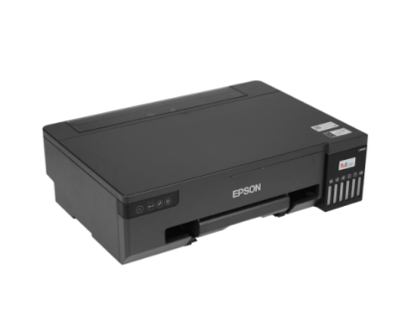 | Тип - принтер струйный  Модель - Epson L18050  Технология печати - струйная пьезоэлектрическая  Цветность печати – цветная  Максимальный формат - A3  Максимальное разрешение черно-белой печати - 5760x1440 dpi  Количество картриджей - 6 шт  Интерфейсы - USB, Wi-Fi  Потребляемая мощность в работе - 19 Вт  Ширина - 523 мм  Высота - 150 мм  Глубина - 369 мм  Вес - 8 кг | шт | 1

- Триммер бензиновый Patriot PT 5551ES Country
Наименование товара | Основные характеристики | Един. Изм. | Кол-во
Триммер бензиновый  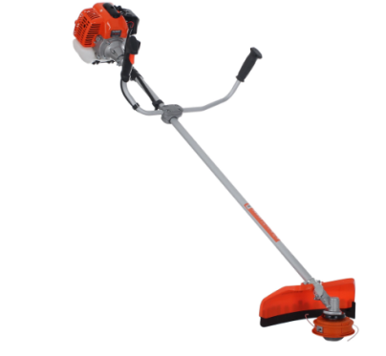 | Тип - триммер бензиновый  Модель - Patriot PT 5551ES Country  Вид штанги - прямой  Тип привода - прямой вал  Форма ручки - Т-образная (велосипедная)  Вид режущего элемента - леска или нож  Размеры ножей - 255 мм  Диаметр лески - 2.4 мм  Тактность двигателя - двухтактный  Мощность - 2206 Вт  Мощность - 3 л.с.  Максимальное число оборотов - 8000 об/мин  Объем двигателя - 52 см³  Расположение двигателя - верхнее  Емкость топливного бака - 1100 мл  Вид топлива бензин - АИ92 + масло  Свеча зажигания - L7RTC  Вес - 8.9 кг | шт | 3

- Бензопила Stihl MS 172 , шина - 35 см(14")
Наименование товара | Основные характеристики | Един. Изм. | Кол-во
Бензопила Stihl  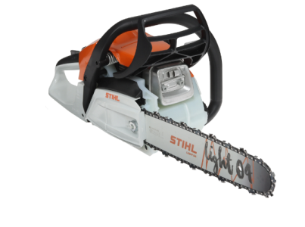 | Тип - бензопила  Модель - Stihl MS 172  Мощность двигателя - 1.9 л.с.  Мощность - 1400 Вт  Объем двигателя - 31.8 см³  Длина шины - 35 см  Длина шины (дюйм) – 14  Ширина паза шины - 1.3 мм  Шаг цепи (дюйм) - 0.375"  Шаг цепи - 9.52 мм  Шаг цепи - 9.52 мм (3/8")  Количество звеньев цепи - 50 шт  Свеча зажигания - CMR6H  Емкость топливного бака - 396 мл  Емкость масляного бака - 280 мл  Максимальная скорость вращения цепи - 24.8 м/с  Ширина - 245 мм  Высота - 285 мм  Длина - 720 мм  Вес - 4.5 кг | Комп. | 3

- Радиостанция Baofeng UV-5R L/M черный (2 шт)
Наименование товара | Основные характеристики | Един. Изм. | Кол-во
Радиостанция  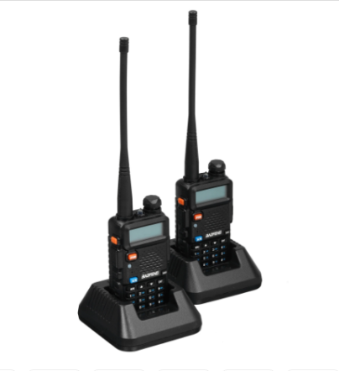 | Тип - радиостанция  Модель - Baofeng UV-5R L/M  Поддерживаемые диапазоны частот - VHF/UHF  Диапазоны частот - 136-174 МГц, 400-480 МГц  Шаг сетки частот - 2 кГц, 2.5 кГц, 5 кГц, 6.25 кГц, 10 кГц, 12.5 кГц, 25 кГц  Количество каналов - 128 шт  Тип модуляции - FM  Мощность передатчика - 5 Вт  Радиус действия на открытой местности - 8 км  Тип источника питания - аккумулятор  Тип элементов питания - Li-Ion  Емкость аккумулятора одной рации - 1800 мА*ч  Время автономной работы - 12 ч  Диапазон рабочих температур - -10 - +50 °C  Количество радиостанций в комплекте  2 шт | комп | 2

Адрес доставки товара: г. Таштагол, ул. Макаренко 16, помещ.2. По согласованию с Заказчиком доставка в пункт выдачи заказов в г.Таштагол.

Срок поставки товара – в течение 14 (четырнадцать) календарных дней с момента заключения контракта.

Комплект поставки
а) документы о сертификации продукции, (оригиналы, либо надлежащим образом заверенные копии сертификатов безопасности, сертификаты пожарной безопасности, сертификаты (или декларации) соответствия и т. д.);
б) технический паспорт на продукцию на русском языке и инструкцию пользователя (руководство по эксплуатации) продукцией на русском языке.
в) оформленные гарантийные талоны или аналогичные документы, с указанием заводских (серийных) номеров продукции и гарантийного периода;

Требования к упаковке оборудования
Оборудование поставляется в специальной упаковке, обеспечивающей полную сохранность оборудования на весь срок его транспортировки, с учетом перегрузок и длительного хранения. Весь товар должен быть скомплектован по местам согласно принадлежности к конкретному типу продукции.

Прочие условия
Поставляемое оборудование должно быть новым (не допускается поставка выставочных образцов, а также оборудования, собранного из восстановленных узлов и агрегатов).

